

https://d11d5li552qwyj.cloudfront.net/

Digitalización Taller PepsiCo

Capstone
Profesor: Luis Alberto Bravo Yanes

Integrantes: Jesús Luces, Matìas Espinoza, Nicolás Agurto
Sección: 004D.
Fecha: 27/11/2025

Resumen Ejecutivo
El presente informe detalla el desarrollo y cierre del proyecto "Digitalización Taller PepsiCo". La problemática abordada fue la gestión de flota manual de PepsiCo Chile, la cual se basaba en procesos informales que provocan problemas severos de control, falta de trazabilidad y una nula capacidad de medición de tiempos operativos.
Tras finalizar el ciclo de desarrollo completo bajo la metodología Scrum, el proyecto ha concluido exitosamente con la entrega de una plataforma integral. Se ha completado el 100% de los requerimientos críticos y funcionales definidos en el alcance inicial, abarcando tanto la interfaz de usuario (Front-end en React) como la lógica de negocio y persistencia de datos (Back-end en Node.js y Base de Datos Relacional).
La solución final incluye módulos operativos plenamente funcionales para la autenticación segura, gestión de usuarios, agendamiento de citas, registro de Órdenes de Trabajo (OT) y la trazabilidad total del proceso, incluyendo la gestión de pausas justificadas. Asimismo, se han integrado los módulos de inteligencia de negocios (reportes exportables) y gestión de activos, cumpliendo cabalmente con el objetivo general de dotar a la organización de una herramienta centralizada que elimina la dependencia de planillas manuales y optimiza la eficiencia operativa del taller.

Índice
Resumen Ejecutivo 1
Índice 2
1. Definición del Proyecto 3
1.1. Antecedentes de la Organización 3
1.2. Definición del problema 3
1.3. Objetivos General y específicos 4
1.4. Alcance y limitaciones: 4
1.5. Roles y usuarios: 5
2. Marco Metodológico 5
2.1. Metodología de trabajo: 5
2.2. Equipo de trabajo: 6
2.3. Gestión del Product Owner: 6
2.4. Herramientas utilizadas: Jira, GitHub, Discord, VS Code, Figma. 6
2.5. Ceremonias y artefactos: 7
2.6. Resolución de Conflictos 7
2.7. Identificación y Gestión de Interesados 8
3. Análisis y diseño de la solución 9
3.1. Requerimientos del sistema 9
3.2. Diseño de proceso To-Be 11
3.3. Diseño de interacción 11
3.4. Diseño de arquitectura 17
3.5. Diseño de datos 19
4. Desarrollo e implementación. 21
4.1. Planificación de Sprints: 21
4.2. Tecnologías de desarrollo: 22
4.3. Evidencias del producto (resultado) 23
4.4. Refinamiento y Mejoras durante el Desarrollo 26
5. Pruebas y calidad 28
5.1. Plan de pruebas: 28
5.2. Casos de prueba: 28
5.3. Resultados de pruebas 29
6. Conclusiones 30
6.1. Conclusiones: 30
6.2. Lecciones aprendidas: 30
6.3. Trabajo futuro: 31
7. Referencias y Anexos 32
7.1. Índice de Anexos Digitales: 32
7.2. Documentación de Requerimientos 33
7.3. Evidencias de Gestión del Proyecto (Scrum) 33
7.4. Evidencia de Pruebas y Calidad (QA) 35
7.5. Bibliografía 36

Definición del Proyecto

Antecedentes de la Organización
El proyecto se desarrolla en el contexto de PepsiCo Chile, una empresa líder en el sector de alimentos y bebidas que gestiona una extensa flota de camiones a nivel nacional para la distribución de sus productos. El área específica de intervención es la Subgerencia de Flota Nacional, la cual es responsable de asegurar la disponibilidad operativa y el mantenimiento de dichos vehículos.

Definición del problema
Actualmente, el proceso de ingreso de vehículos a los talleres para mantenimiento o reparación presenta deficiencias operativas críticas. La gestión se realiza de forma manual utilizando herramientas no integradas como hojas de cálculo (Excel) y mensajería instantánea (WhatsApp).
Esta forma de trabajo manual genera:
- Falta de trazabilidad: No existe un registro histórico centralizado de las reparaciones por vehículo.
- Pérdida de información: Los datos de tiempos y estados quedan dispersos en chats informales.
- Ineficiencia en la coordinación: La comunicación entre choferes, supervisores y mecánicos es asincrónica y propensa a errores.
- Nula medición de tiempos: No es posible medir con exactitud los tiempos de ciclo (ingreso a salida) ni la productividad del taller.
El siguiente diagrama BPMN ilustra el flujo actual y sus puntos críticos:
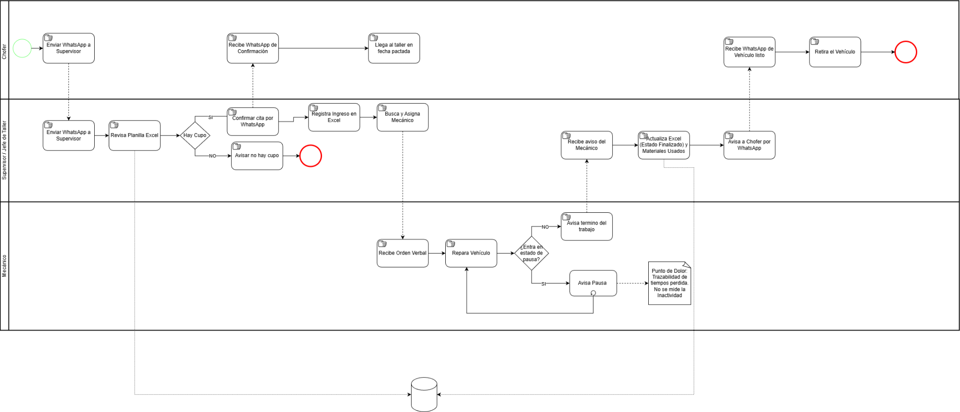
Figura I. Modelo de Proceso Actual (As-Is). Para una vista más detallada, ver Anexo 7.1.

Objetivos General y específicos

objetivo general:
Desarrollar una plataforma tecnológica que gestione de manera eficiente y centralizada el ingreso de vehículos al taller, optimizando tiempos, mejorando la comunicación y asegurando la trazabilidad de la información.

objetivo específico:
- Facilitar la programación y control de los ingresos de vehículos mediante un sistema de agendamiento.
- Permitir la gestión en tiempo real de los estados de reparación y las pausas del proceso.
- Integrar la comunicación y la documentación técnica (fotos e informes) en una sola plataforma digital.
- Generar reportes automáticos de gestión para la toma de decisiones estratégicas.

Alcance y limitaciones:
La solución contempla el desarrollo de una Aplicación Web Progresiva que abarca la gestión completa del ciclo de vida de una Orden de Trabajo (OT) dentro del taller.

El alcance incluye:
- Módulos de Agendamiento, Recepción, Taller (Mecánicos) y Administración.
- Gestión de perfiles de usuario y roles.
- Generación de reportes exportables.

El alcance excluye:
- Integración automatizada con sistemas ERP corporativos (ej. SAP).
- Módulos financieros para la gestión de costos de facturación externa.
- Desarrollo de aplicación móvil nativa.

Roles y usuarios:
Actor / Rol | Descripción en el Negocio | Responsabilidad en el Sistema
Supervisor de Flota | Encargado de la gestión operativa del taller. | Aprueba citas, asigna OTs a mecánicos y visualiza reportes.
Guardia / Receptor | Personal en portería (seguridad). | Registra ingreso físico, válida patentes y toma fotografías iniciales.
Mecánico | Técnico especialista. | Visualiza tareas asignadas, inicia/pausa reparaciones y solicita repuestos.
Asistente de Repuestos | Encargado de bodega. | Gestiona stock, aprueba solicitudes de materiales y realiza inventario.
Chofer | Conductor del camión PepsiCo. | Solicita horas de ingreso (cita) y visualiza el estado de su vehículo.
Administrador | Soporte TI. | Gestión de usuarios (ABM), roles y parámetros del sistema.
Encargado de Llaves | Responsable de la custodia de activos y vehículos de reemplazo | Registra el préstamo y devolución de llaves/vehículos, asociando cada activo a un responsable (Chofer) y validando su estado.

Marco Metodológico

Metodología de trabajo:
Para el desarrollo del proyecto se seleccionó la metodología ágil Scrum. Se eligió Scrum para poder tener entregas funcionales cada 2 semanas y corregir errores rápido, dado que el tiempo del semestre es limitado y los requisitos del taller podrían variar. El trabajo se estructuró en Sprints (ciclos iterativos) de 2 semanas de duración.

Equipo de trabajo:
El equipo de desarrollo está conformado por estudiantes de Ingeniería en Informática, con roles definidos para cubrir todas las capas del desarrollo:
- Nicolás Agurto (Scrum Master y Documentador): Responsable de facilitar las ceremonias ágiles, eliminar impedimentos, gestionar el Product Backlog y asegurar la calidad de la documentación técnica y funcional.
- Jesús Luces (Desarrollador Back-end): Responsable de la arquitectura del servidor, diseño de la base de datos, implementación de API REST en Node.js y lógica de negocio.
- Matías Espinoza (Desarrollador Front-end): Responsable del diseño de interfaces (UI/UX), implementación de la PWA en React y la experiencia de usuario final.

Gestión del Product Owner:
La propiedad del producto se gestionó mediante un enfoque híbrido para asegurar la validación constante:
- Stakeholder (Cliente): Alexis González, Subgerente de Flota Nacional, actuó como la fuente de los requerimientos de negocio y validación final.
- Product Owner Delegado: Debido a la disponibilidad limitada del cliente, el Profesor Guía asumió el rol de PO Delegado para la validación semanal de incrementos y priorización del backlog.

Herramientas utilizadas: Jira, GitHub, Discord, VS Code, Figma.
Para la gestión y desarrollo se utilizaron las siguientes herramientas:
- Gestión: Jira (Tablero Kanban) y Excel (Backlog).
- Desarrollo: Visual Studio Code, Git/GitHub (Control de versiones).
- Diseño: Draw.io, Figma y plantUML (Diagramas UML/BPMN y mockups).
- Comunicación: Discord, Google Meet.

Ceremonias y artefactos:
Para asegurar la transparencia y la adaptación continua, se realizaron las ceremonias clave del marco de trabajo Scrum, adaptadas al contexto académico:
Sprint Planning: Al inicio de cada ciclo, el equipo seleccionó las Historias de Usuario del Product Backlog priorizado para comprometerse en el Sprint Backlog.
Daily Stand-ups (Asíncronos): Debido a los horarios de estudio, se realizaron actualizaciones diarias mediante un canal dedicado en Discord ("Daily-Bot") para reportar avances y bloqueos.
Sprint Review: Al finalizar cada sprint, se presentó una demostración funcional del software (incremento) al Profesor Guía y, mensualmente, al Product Owner, para recibir feedback.
Artefactos de Gestión: El artefacto central fue el Product Backlog, una lista viva y priorizada de requisitos, mantenida por el Scrum Master en Excel/Jira.

Resolución de Conflictos
Para mitigar los riesgos asociados a la dinámica de trabajo en equipo y asegurar la continuidad del desarrollo, se estableció un protocolo formal de gestión de conflictos basado en los valores de la metodología Scrum. Dada la naturaleza académica y técnica del proyecto, los conflictos se clasificaron y abordaron en tres niveles escalonados:
1. Nivel Técnico (Divergencias de Implementación) Este tipo de conflicto surgió principalmente al decidir entre diferentes tecnologías o arquitecturas (ej. estructura de base de datos o librerías de frontend).
- Mecanismo de solución: Se fomentó el debate técnico fundamentado. Cada integrante expuso los "pros y contras" de su postura. En caso de no llegar a consenso, la decisión final recayó en el responsable de la capa correspondiente (ej. El Desarrollador Backend tuvo la decisión final sobre la estructura de la API, siempre que no afectara los requisitos del negocio.
2. Nivel de Planificación (Gestión del Tiempo y Carga) Debido a la carga académica externa, se presentaron situaciones de disponibilidad limitada que afectaron el cumplimiento de tareas del Sprint.
- Mecanismo de solución: El Scrum Master actuó como facilitador principal. Se utilizó la Daily Stand-up (asíncrona en Discord) para detectar bloqueos de forma temprana. Si un integrante reportaba sobrecarga, se distribuyeron las tareas para asegurar el objetivo del Sprint sin comprometer la calidad.
3. Nivel de Requerimientos Se generaron problemas donde al no tener una claridad de lo solicitado, se elevaron las expectativas sobre el proyecto.
Mecanismo de solución: El rol del Product Owner Delegado (Profesor Guía), al igual que las reuniones con el Product Owner (Alexis), fueron fundamentales para filtrar y anclar las expectativas. Asimismo, se aplicó la técnica de priorización MoSCoW para acordar objetivamente qué funcionalidades son postergables, protegiendo al equipo de desarrollo de cambios de alcance inmanejables ("Scope Creep").

Identificación y Gestión de Interesados

Interesado (Stakeholder) | Rol en el Proyecto | Nivel de Influencia | Estrategia de Gestión
Alexis González (Subgerente Flota Nacional) | Cliente / Experto del Dominio | Alto | Fuente primaria de requerimientos. Validación mensual de avances para asegurar que la solución resuelva los dolores operativos reales de PepsiCo.
Luis Alberto Bravo (Profesor Guía) | Product Owner Delegado | Alto | Responsable de la priorización técnica del Backlog y aseguramiento de la calidad metodológica. Validación semanal de incrementos (Sprints).
Usuarios Finales (Mecánicos, Choferes, Guardias) | Usuarios del Sistema | Medio | Sus perfiles y necesidades definieron las Historias de Usuario. Se consideró su nivel de alfabetización digital para el diseño de interfaces intuitivas (UI/UX).
Equipo de Desarrollo (Agurto, Luces, Espinoza) | Equipo Scrum | Alto | Ejecutores de la solución técnica. Responsables de la arquitectura, desarrollo y despliegue de la plataforma.

Análisis y diseño de la solución

Requerimientos del sistema
En este capítulo se formalizan las especificaciones técnicas y operativas de la plataforma 'Digitalización Taller PepsiCo'. Este levantamiento de información fue realizado y validado en conjunto con la Subgerencia de Flota Nacional , con el objetivo de traducir las problemáticas de falta de trazabilidad y gestión manual en funcionalidades de software concretas.
Para asegurar una comprensión integral de la solución, los requisitos se han clasificado en dos categorías fundamentales:

Listado de requerimientos funcionales:
Detallan los servicios y comportamientos específicos que el sistema debe proveer a los distintos actores para cubrir el flujo operativo del taller. A continuación se presentan los Requerimientos Funcionales.
Categoría | ID | Requerimiento Funcional | Rol Principal
Acceso y Seguridad | RF-1.3 | El Administrador debe poder crear, editar y desactivar cuentas de usuario, asignando un rol predefinido. | Administrador
Agendamiento | RF-2.1 | El sistema debe permitir al chofer solicitar una cita para el ingreso de un vehículo al taller. | Chofer
Control de Citas | RF-2.3 | El Supervisor debe poder aprobar, rechazar o reagendar una solicitud de ingreso pendiente. | Supervisor
Recepción | RF-2.4 | El Receptor/Guardia debe poder registrar el ingreso físico de un vehículo al taller. | Guardia/Receptor
Ejecución de Tareas | RF-3.3 | El Mecánico debe poder cambiar el estado de la OT a: "En Reparación", "Pausado" o "Finalizado". | Mecánico
Trazabilidad | RF-3.4 | El sistema debe permitir registrar una pausa en el proceso de la OT, requiriendo una justificación obligatoria. | Mecánico
Logística y Activos | RF-6.1 | El Encargado de Llaves debe poder registrar la salida/préstamo temporal de una llave, asociando la patente y el responsable. | Encargado de Llaves
Gestión de Repuestos | RF-7.3 | Al aprobar (despachar) un repuesto, el sistema debe actualizar (descontar) automáticamente el stock de ese ítem en el inventario. | Asistente de Repuestos
Tabla I. Requerimientos Funcionales (Vista Parcial). Para consultar la matriz de trazabilidad completa, ver Anexo 7.2.

Listado de requerimientos no funcionales
Establecen los atributos de calidad, restricciones de arquitectura y criterios de rendimiento (como seguridad, tiempos de respuesta y usabilidad) bajo los cuales debe operar el sistema. A continuación se presentan los requerimientos no funcionales.

ID | Categoría | Requerimiento | Descripción / Criterio de Aceptación
RNF-001 | Usabilidad | Interfaz Intuitiva | La interfaz debe ser fácil de aprender. Un usuario nuevo (ej. Mecánico), debe poder completar una tarea básica (iniciar OT) en menos de 3 minutos sin capacitación formal previa.
RNF-002 | Usabilidad | Diseño Responsivo | La aplicación debe adaptarse visualmente y ser 100% funcional en dispositivos de escritorio (Resolución 1920x1080) y dispositivos móviles (Tablets/Smartphones con ancho mínimo de 320px).
RNF-003 | Usabilidad | Feedback Visual | El sistema debe informar al usuario sobre el estado de cada acción (ej. "Guardando...", "Error de conexión") en menos de 0.5 segundos tras la interacción.
RNF-004 | Rendimiento | Tiempo de Respuesta | Las consultas de lectura (ej. ver lista de tareas) deben cargar en menos de 2 segundos bajo condiciones normales de red (4G/Wi-Fi).
RNF-005 | Rendimiento | Carga de Imágenes | La subida de fotografías (evidencia) debe optimizarse automáticamente para no superar los 2 MB por imagen, asegurando una transmisión rápida.
RNF-006 | Rendimiento | Concurrencia | El sistema debe soportar al menos 20 usuarios simultáneos (Supervisores, Mecánicos y Choferes) realizando operaciones sin degradación perceptible del servicio.
RNF-007 | Seguridad | Autenticación Segura | El acceso debe estar restringido mediante credenciales. Las contraseñas deben almacenarse encriptadas en la base de datos utilizando algoritmos robustos (ej. Bcrypt).
RNF-008 | Seguridad | Control de Acceso (RBAC) | El sistema debe restringir el acceso a las rutas (URLs) según el rol. Un usuario "Chofer" no debe tener acceso técnico a las vistas de "Administrador".
Tabla II. Requerimientos No Funcionales (Vista Parcial). Para consultar la matriz de trazabilidad completa, ver Anexo 7.2.
Nota: Para un mayor análisis y comprensión de los requerimientos revisar anexo 7.2. Documento de Especificación de Requerimientos

Diseño de proceso To-Be
La solución propuesta digitaliza el flujo de trabajo, introduciendo a la "Plataforma" como un actor central que automatiza la comunicación y el registro de datos. El siguiente diagrama BPMN detalla el nuevo proceso automatizado, incluyendo los flujos de mantenimiento correctivo y preventivo.
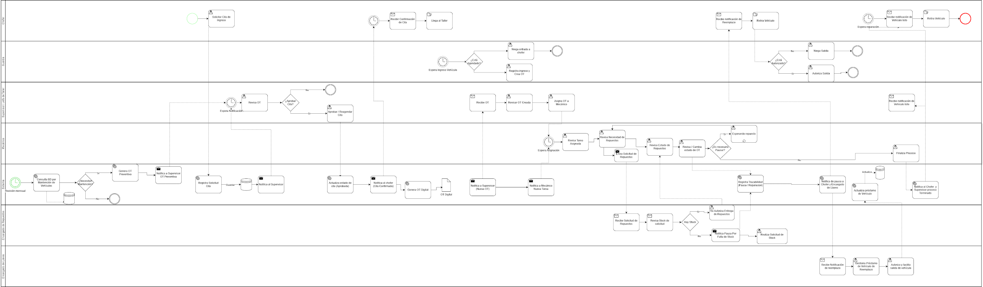
Figura II. Modelo de Solución Propuesta (To-Be). Para una vista más detallada, ver Anexo 7.1.

Diseño de interacción

Diagrama casos de uso:
Para modelar el comportamiento del sistema, se utilizaron Diagramas de Casos de Uso bajo el estándar UML. Esta herramienta fue fundamental para definir los límites de la plataforma y visualizar claramente las interacciones entre el software y los distintos actores (los roles definidos en la Sección 2).
Se decidió segmentar los diagramas por perfil de usuario para facilitar la lectura y comprensión de las responsabilidades. De esta forma, se logró ilustrar los como los requerimientos funcionales se traducen en funcionalidades concretas, asegurando que el desarrollo cubra el ciclo de vida completo de la Orden de Trabajo.

- Admin:
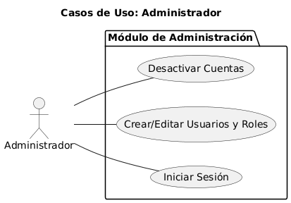
Figura III. Caso de uso Administrador. Para ver imagen completa ver anexo 7.1 Imágenes.

- Usuario externo (Chofer):
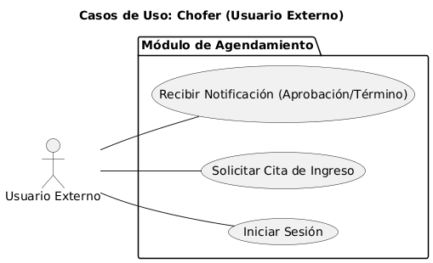
Figura IV. Caso de uso Chofer. Para ver imagen completa ver anexo 7.1 Imágenes.

- Receptor patio (Guardia):
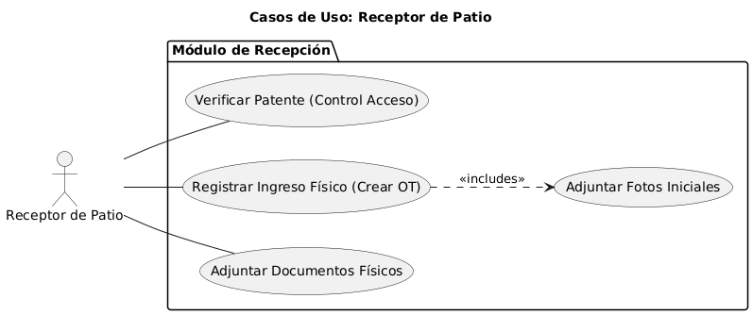
Figura V. Caso de uso Guardia. Para ver imagen completa ver anexo 7.1 Imágenes.

- Supervisor:
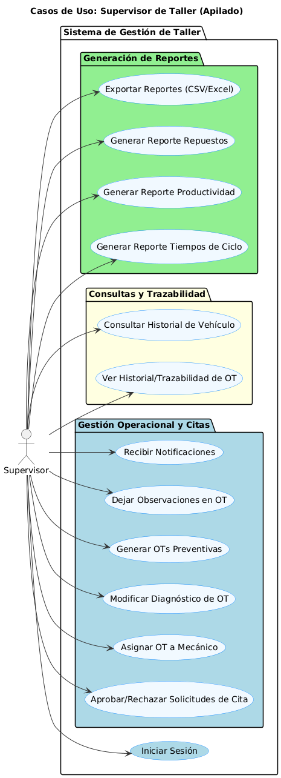
Figura VI. Caso de uso Supervisor.Para ver imagen completa ver anexo 7.1 Imágenes.
- Operador de Taller (Mecánico, Repuestos y Llaves):
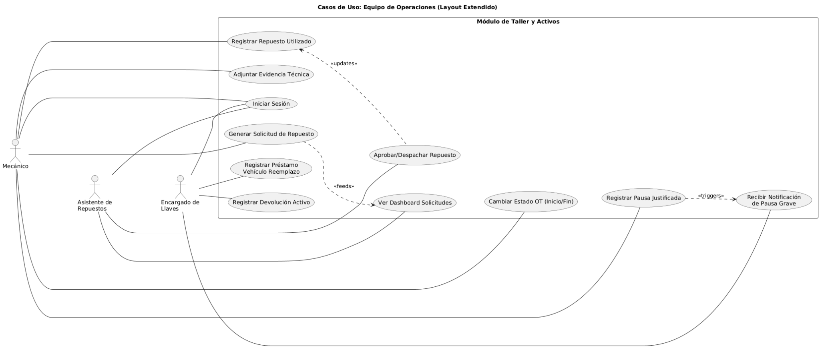

Figura VII. Caso de uso Operadores de Taller. Para ver imagen completa ver anexo 7.1 Imágenes.

Historias de usuario:
Para mantener la coherencia con el desarrollo ágil basado en Scrum, se optó por documentar todos los requerimientos funcionales utilizando el formato de Historias de Usuario (HU). Esta elección fue clave, ya que permitió centrar cada funcionalidad en la perspectiva del usuario final, asegurando así que el desarrollo prioriza siempre el valor de negocio real que PepsiCo necesitaba.
Estas historias, organizadas lógicamente por Épicas (módulos principales del sistema), se convirtieron en el insumo fundamental para la planificación de cada Sprint. Además, definieron los Criterios de Aceptación, proporcionando la base precisa para las pruebas y la validación final del software.
Épica# | HU# | Historia de Usuario (HU) | Prioridad | Criterios de Aceptación (DoA)
E1: Acceso y Perfiles | 1.1 | Como Usuario, quiero ingresar al sistema usando mi nombre de usuario y contraseña, para acceder a mis funciones específicas. | ALTA | 1. El sistema valida las credenciales.  2. El sistema muestra un mensaje de error si las credenciales son inválidas.
E1: Acceso y Perfiles | 1.2 | Como Administrador, quiero crear, editar y desactivar usuarios, para mantener el control de acceso del personal. | ALTA | 1. El formulario de creación permite asignar un rol.  2. Al desactivar un usuario, este ya no puede iniciar sesión.
E1: Acceso y Perfiles | 1.3 | Como Usuario, quiero ser redirigido a mi Dashboard correspondiente después de iniciar sesión, para acceder a mis herramientas. | ALTA | 1. El Mecánico es dirigido a "Mis Tareas".  2.El Supervisor es dirigido a su "Dashboard".
E2: Agendamiento y Control | 2.1 | Como Chofer, quiero solicitar una cita de ingreso al taller, para planificar mi llegada y evitar esperas. | ALTA | 1. El formulario de solicitud pide datos básicos (Patente, Chofer, motivo).  2.La solicitud queda marcada como "Pendiente".
E2: Agendamiento y Control | 2.2 | Como Supervisor, quiero poder aprobar, rechazar o reagendar las solicitudes de cita pendientes, para controlar la capacidad del taller. | ALTA | 1. El Supervisor recibe una alerta de nueva solicitud.  2. Al aprobar, el sistema verifica que no haya solapamiento.

Tabla III. Historias de Usuarios (Vista Parcial). Para consultar la matriz de trazabilidad completa, ver Anexo 7.2.

Backlog priorizado:
El Product Backlog Priorizado constituye el artefacto central de la planificación ágil del proyecto, consolidando todos los requerimientos funcionales y técnicos en una lista única y ordenada. A diferencia de una lista de tareas tradicional, este inventario es dinámico y se estructura en base al valor de negocio que cada funcionalidad aporta a la Subgerencia de Flota Nacional.
Para determinar el orden de ejecución, se utilizó la técnica de priorización MoSCoW (Must have, Should have, Could have, Won't have). Esta metodología permitió segregar las funcionalidades críticas, para priorizar su desarrollo.

Sprint | Prioridad de Valor (MoSCoW) | HU # | Valor de Negocio (El "Por Qué") | Historia de Usuario (HU) | Épica | Esfuerzo Estimado
1 | ALTA (Must Have) | 1.1 | Seguridad: Garantiza que solo personal autorizado de PepsiCo acceda a información sensible de la flota. | Como Usuario, quiero ingresar al sistema usando mi nombre de usuario y contraseña, para acceder a mis funciones específicas. | E1: Acceso y Perfiles | 3
1 | ALTA (Must Have) | 1.2 | Autonomía: Permite a la empresa gestionar sus altas y bajas sin depender de soporte técnico externo continuo. | Como Administrador, quiero crear, editar y desactivar usuarios, para mantener el control de acceso del personal. | E1: Acceso y Perfiles | 5
1 | ALTA (Must Have) | 1.3 | Usabilidad: Reduce tiempos de navegación y evita errores operativos al mostrar solo las funciones pertinentes a cada cargo. | Como Usuario, quiero ser redirigido a mi Dashboard correspondiente después de iniciar sesión, para acceder a mis herramientas. | E1: Acceso y Perfiles | 2
Tabla IV. Backlog Priorizado (Vista Parcial). Para consultar la matriz de trazabilidad completa, ver Anexo 7.3.

Diseño de arquitectura
La arquitectura del sistema 'Taller PepsiCo' se ha diseñado bajo un esquema de API RESTful desacoplada, siguiendo el patrón de diseño Modelo-Vista-Controlador (MVC) adaptado a servicios web modernos. Esta estructura garantiza la escalabilidad, el mantenimiento modular y la seguridad de los datos al separar estrictamente la lógica de negocio de la interfaz de usuario.
La solución tecnológica se organiza en tres capas fundamentales:
1. Capa de Presentación (Frontend): Desarrollada en React.js, opera como una Single Page Application (SPA). Esta capa se encarga exclusivamente de la interfaz de usuario y la experiencia de navegación, consumiendo datos de forma asíncrona desde el servidor. Esto asegura una experiencia fluida y responsiva tanto en dispositivos de escritorio (administración) como en tablets (operación en terreno).
2. Capa de Lógica y Servicios (Backend): Implementada sobre Node.js utilizando el framework Express. Esta capa centraliza toda la inteligencia del negocio y actúa como el núcleo del sistema. Sus responsabilidades clave incluyen:
- Gestión de Peticiones: Organización de endpoints modulares mediante express.router para separar las funcionalidades por roles (Admin, Supervisor, Mecánico).
- Seguridad y autenticación: Implementación de un esquema stateless mediante JSON Web Tokens (JWT). Se utiliza un middleware personalizado (authMiddleware) que intercepta cada solicitud HTTP para validar credenciales y aplicar el Control de Acceso Basado en Roles (RBAC) antes de procesar cualquier operación.
- Protección de Datos: Uso de la librería bcryptjs para el hashing unidireccional de contraseñas y validación estricta de datos de entrada.
- Gestión de Archivos: Integración de multer para el manejo de streams de datos multipart/form-data, permitiendo la carga eficiente de evidencias fotográficas al sistema de archivos.
- Reportabilidad: Implementación de excel para generar reportes ejecutivos mediante flujos de datos binarios (buffers), permitiendo la descarga directa sin comprometer el almacenamiento del servidor.
3. Capa de Persistencia (Datos): Soportada por una base de datos relacional MySQL 8.0, seleccionada por la naturaleza estructurada de las Órdenes de Trabajo y la necesidad de una fuerte integridad referencial.
- Optimización: La conexión se gestiona a través de la librería mysql2/promise utilizando un Pool de Conexiones. Esta estrategia permite utilizar conexiones abiertas, reduciendo drásticamente la latencia en escenarios de alta concurrencia.
- Integridad Transaccional (ACID): Para procesos críticos (como la aprobación de citas que involucra reservas de stock y asignación de tareas), el sistema implementa transacciones de base de datos (BEGIN TRANSACTION, COMMIT, ROLLBACK) para asegurar la consistencia absoluta de la información ante fallos.
Para documentar y visualizar exhaustivamente estas decisiones arquitectónicas, se ha adoptado el modelo de Vistas 4+1 de Kruchten. Este enfoque estándar en la industria permite descomponer la complejidad del sistema en perspectivas complementarias, asegurando que tanto los aspectos estáticos como dinámicos sean comprendidos por los distintos interesados (desarrolladores, gestores y usuarios).
A continuación, se presentan las vistas arquitectónicas diseñadas para el proyecto:

Diagrama de Componentes (front, api, bd, etc)
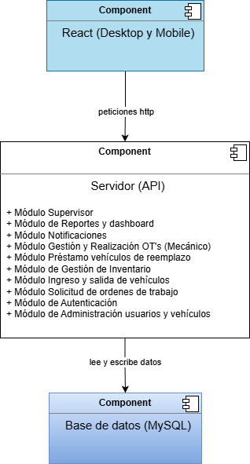
Figura VIII. Diagrama de Componentes. Para ver imagen completa ver anexo 7.1 Imágenes.

Diagrama de Despliegue (AWS/Nube, etc)
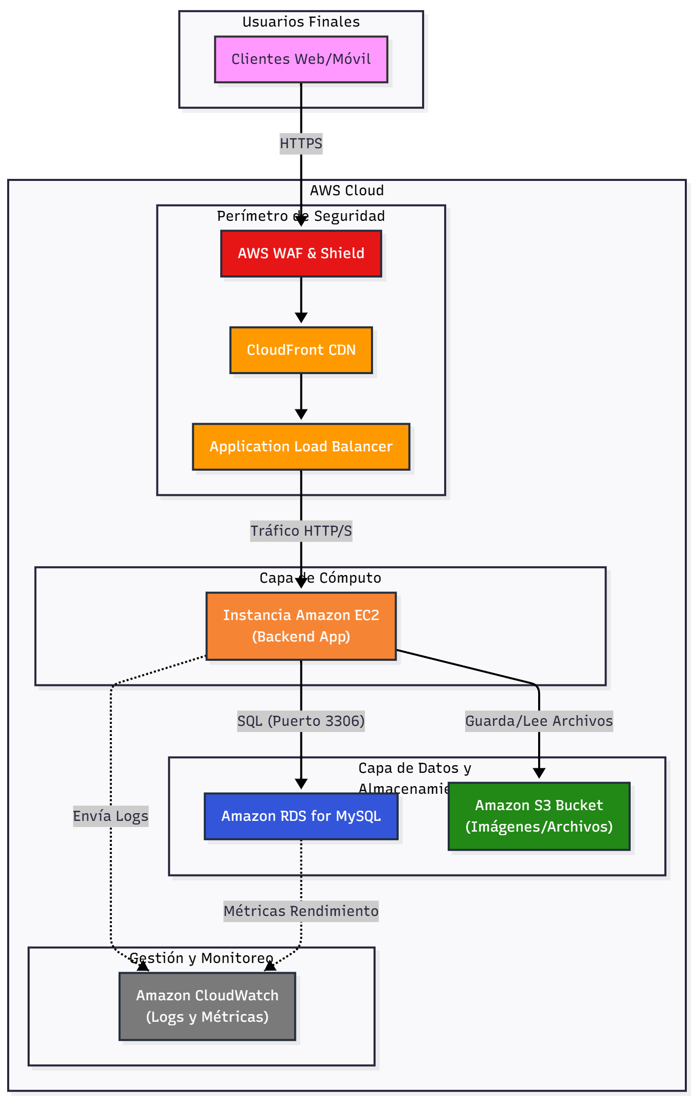
Figura IX. Diagrama de Despliegue. Para ver imagen completa ver anexo 7.1 Imágenes.

Diseño de datos

Modelo lógico (Diagrama de Clases):
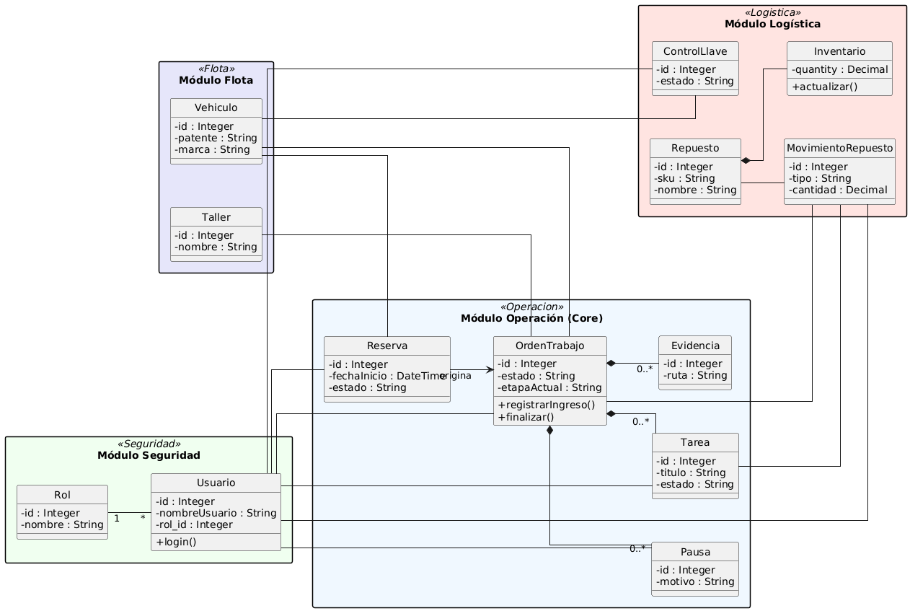
Figura X. Diagrama de Clases. Para ver imagen completa ver anexo 7.1 Imágenes.

Modelo físico (diagrama entidad-relación bd)
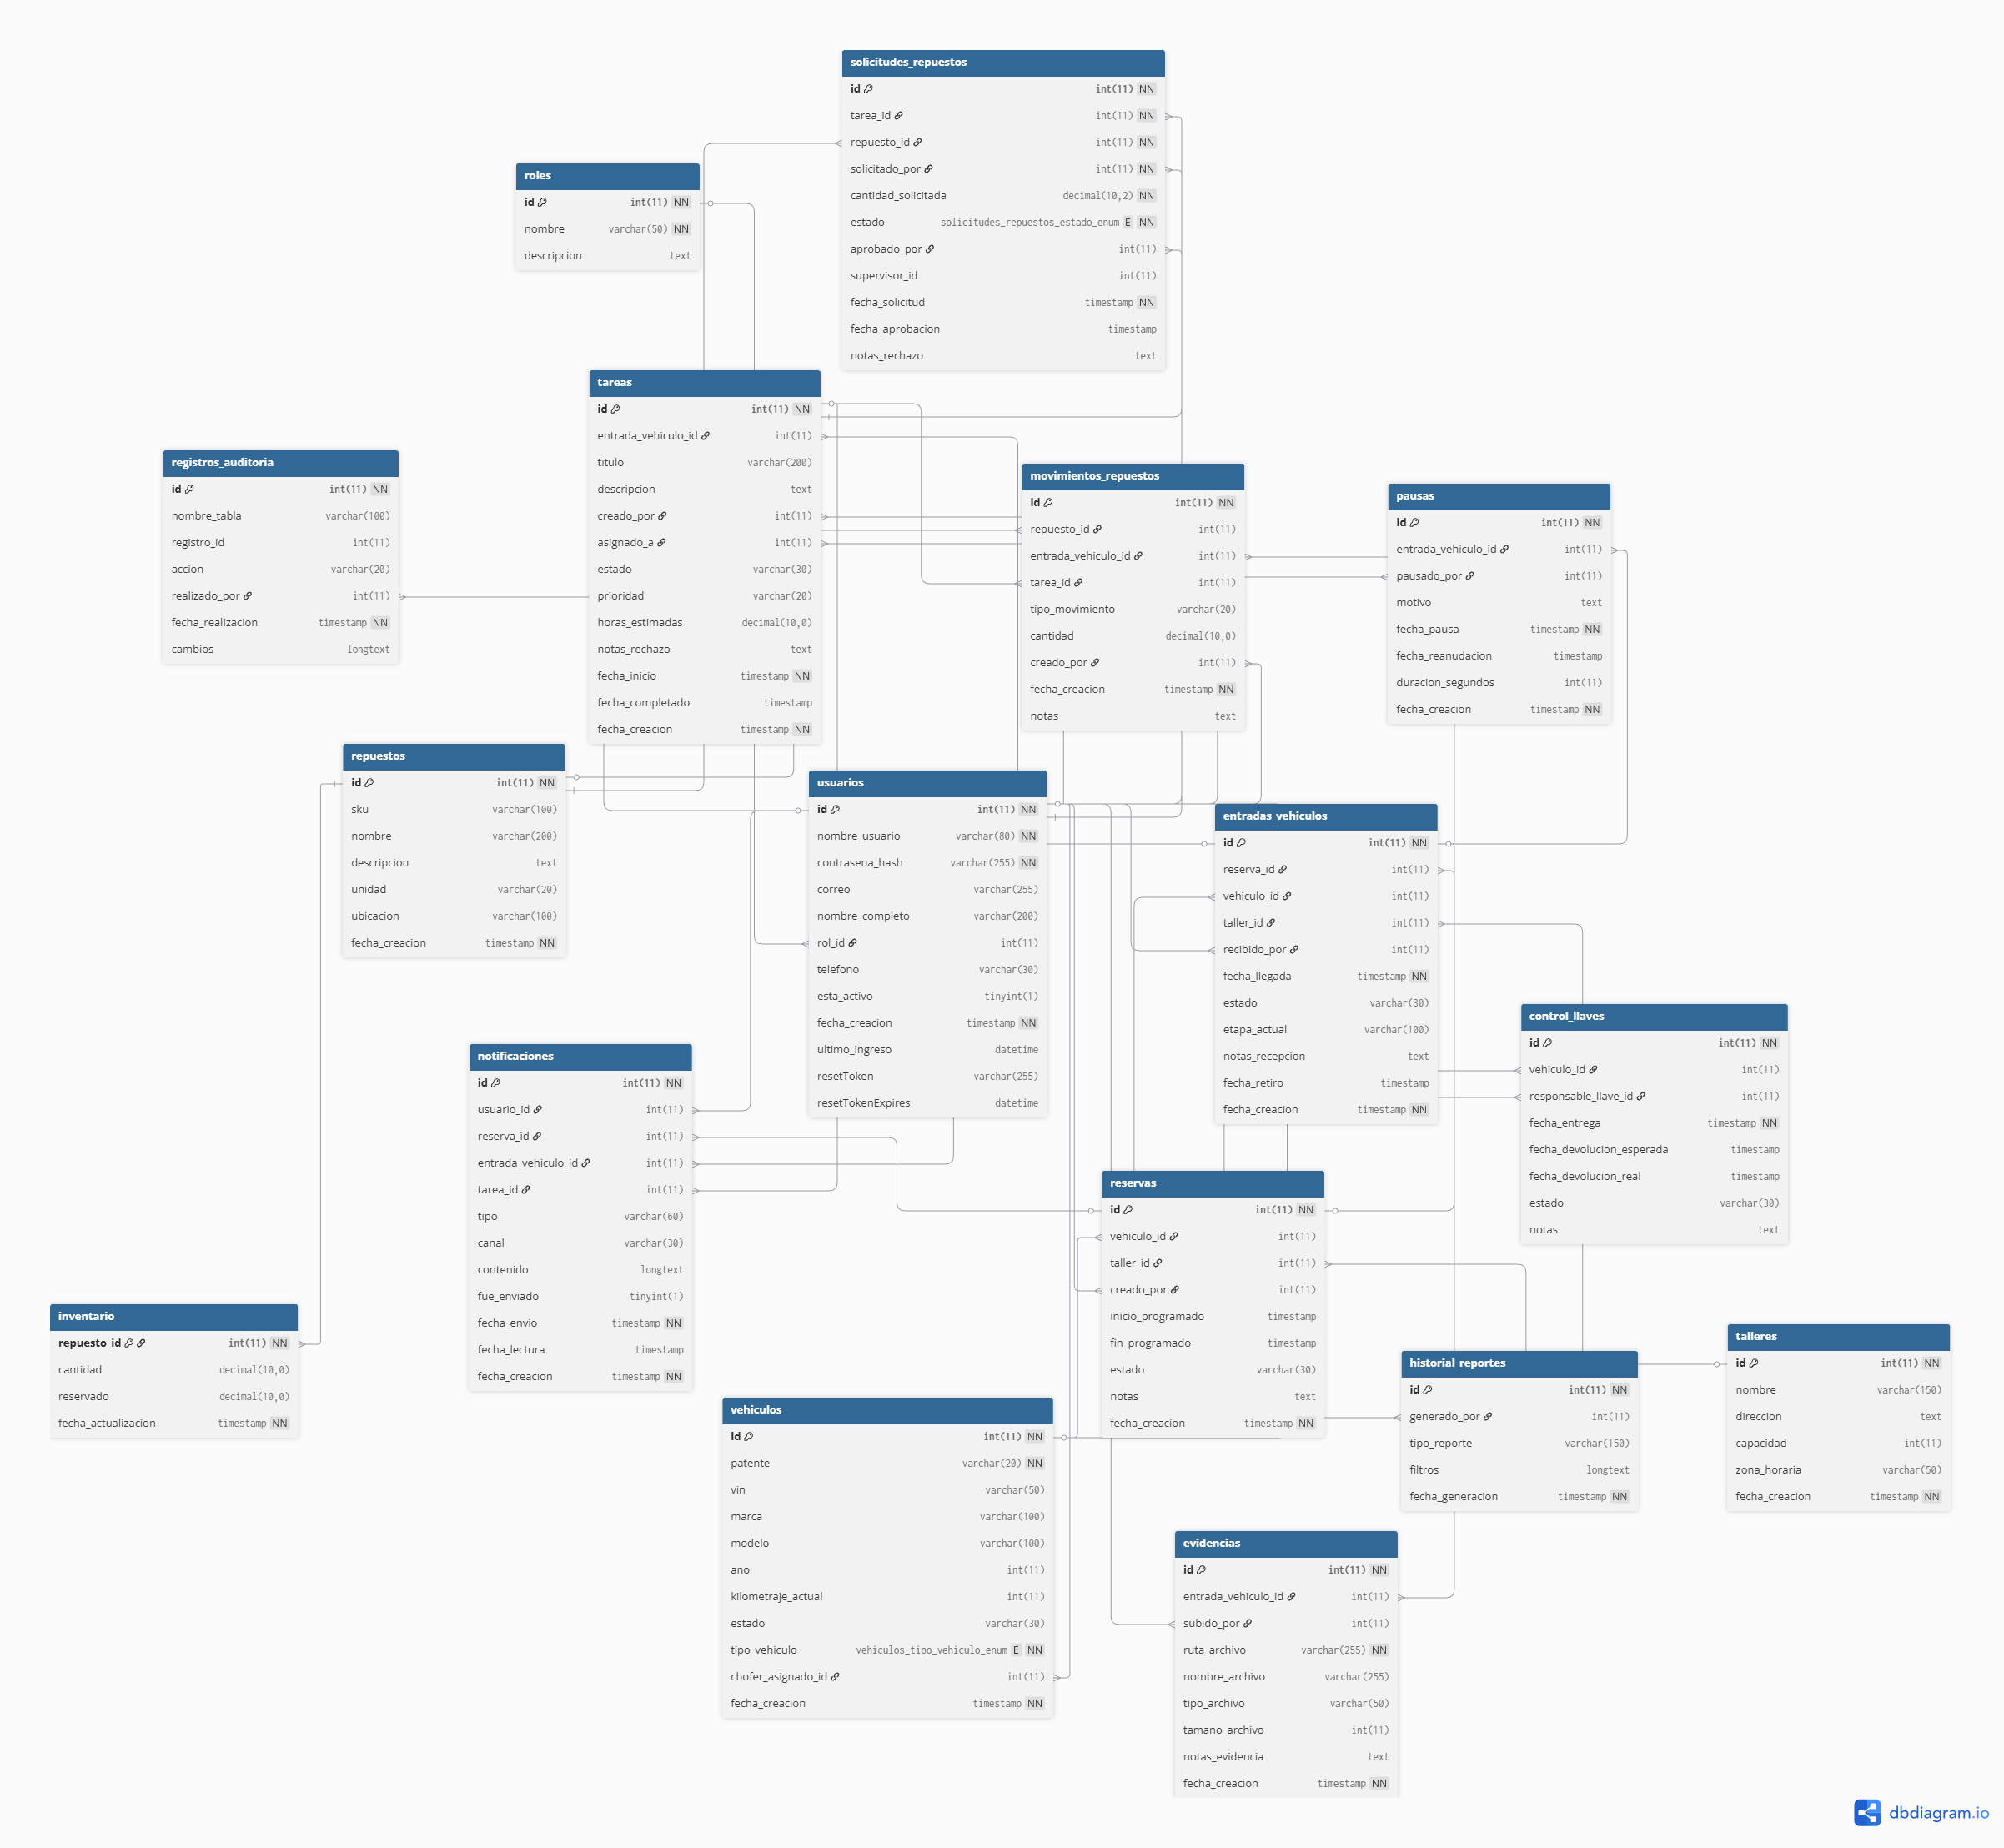
Figura XI. Modelo Entidad-Relación. Para ver imagen completa ver anexo 7.1

Diagrama de Secuencia
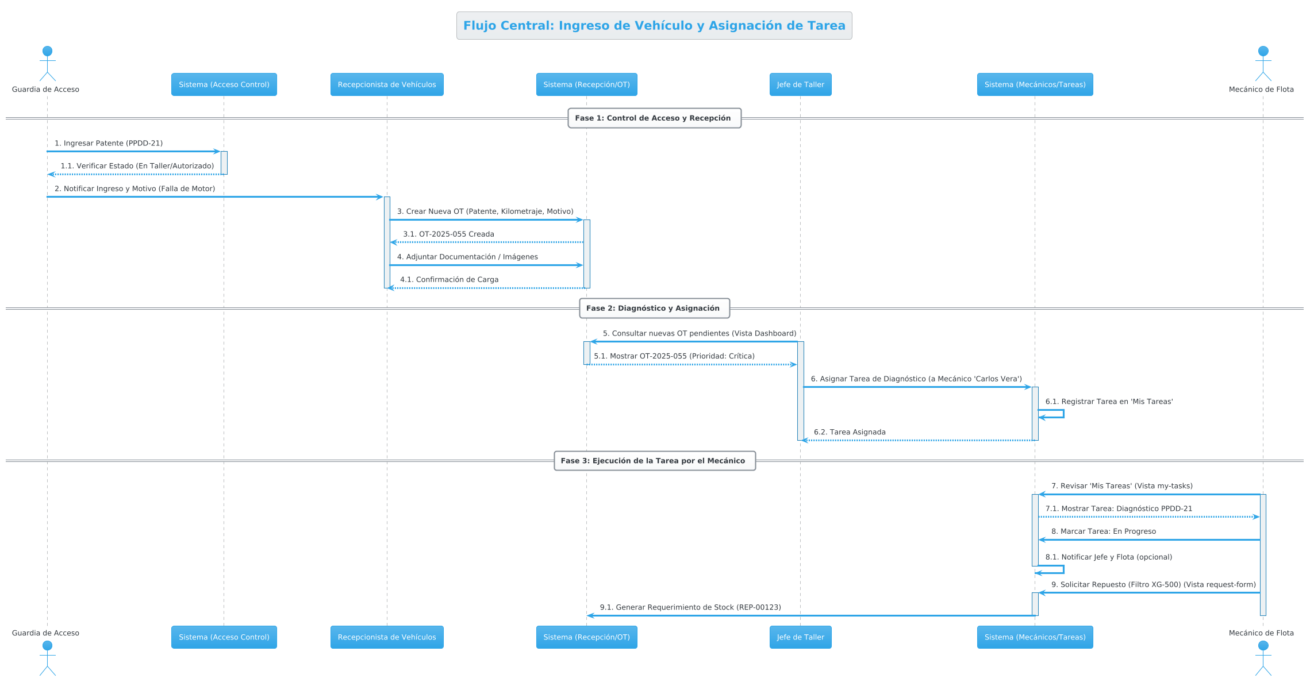
Figura XII. Diagrama de Secuencia. Para ver imagen completa ver anexo 7.1

Desarrollo e implementación.

Planificación de Sprints:
El cronograma del proyecto se estructuró en tres fases estratégicas a lo largo de 17 semanas académicas. La Fase 1 (4 semanas) se dedicó al levantamiento y diseño para asegurar una base sólida. La Fase 2 (11 semanas) fue la más extensa, abarcando la ejecución iterativa de 4 Sprints de desarrollo. Finalmente, la Fase 3 (2 semanas) se reservó exclusivamente para el aseguramiento de calidad (QA), elaboración de manuales y preparación de la entrega final, garantizando un producto libre de errores críticos.
A continuación, se detalla la planificación temporal que enmarca los ciclos de desarrollo (Sprints):
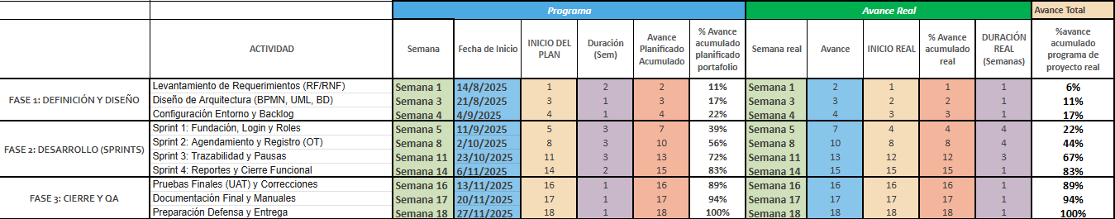
Figura XIII. Carta Gantt Detallada. Para ver imagen completa ver anexo 7.1
La construcción del software se llevó a cabo siguiendo la planificación del Product Backlog priorizado, logrando cubrir la totalidad de las funcionalidades críticas en los primeros tres ciclos de desarrollo.
Sprints 1-3: Funcionalidad Central (Completados). En esta etapa se implementó el núcleo transaccional del sistema. Se desarrollaron y desplegaron los módulos de:
- Autenticación y Roles: Login seguro y redirección según perfil (Administrador, Mecánico, Supervisor).
- Agendamiento: Formulario de solicitud de citas y panel de aprobación para el Supervisor.
- Gestión de OTs: Flujo completo de creación de Orden de Trabajo, asignación a mecánicos y registro de cambios de estado (Inicio/Fin).
- Trazabilidad: Lógica de negocio para el registro de pausas injustificadas, solucionando el problema de los "tiempos muertos" no medidos.
Sprint 4: Reportes, Cierre y Logística (Completado). En esta etapa final se completaron los módulos de inteligencia de negocios y gestión de activos. Se implementaron las vistas de reportes de productividad, el control de inventario de repuestos y la funcionalidad integral para el Encargado de Llaves (préstamo y devolución de vehículos), asegurando la cobertura total de los requerimientos antes del despliegue.

Control de Avance y Esfuerzo (Curva S)
Para monitorear el desempeño del proyecto, se estableció una línea base de esfuerzo total estimado en 800 Horas Hombre (HH). Este cálculo se desprende de la estructura del equipo y la duración académica del proyecto:
- Equipo: 3 Integrantes.
- Duración: 17 Semanas.
- Dedicación Promedio: 15,6 horas semanales por integrante (Part-time).
Fórmula: 3 personas × 17 semanas × 15,6 hrs = 800 HH Totales.
A continuación, se presenta la Curva S del proyecto, que contrasta el esfuerzo planificado versus el real acumulado mes a mes:
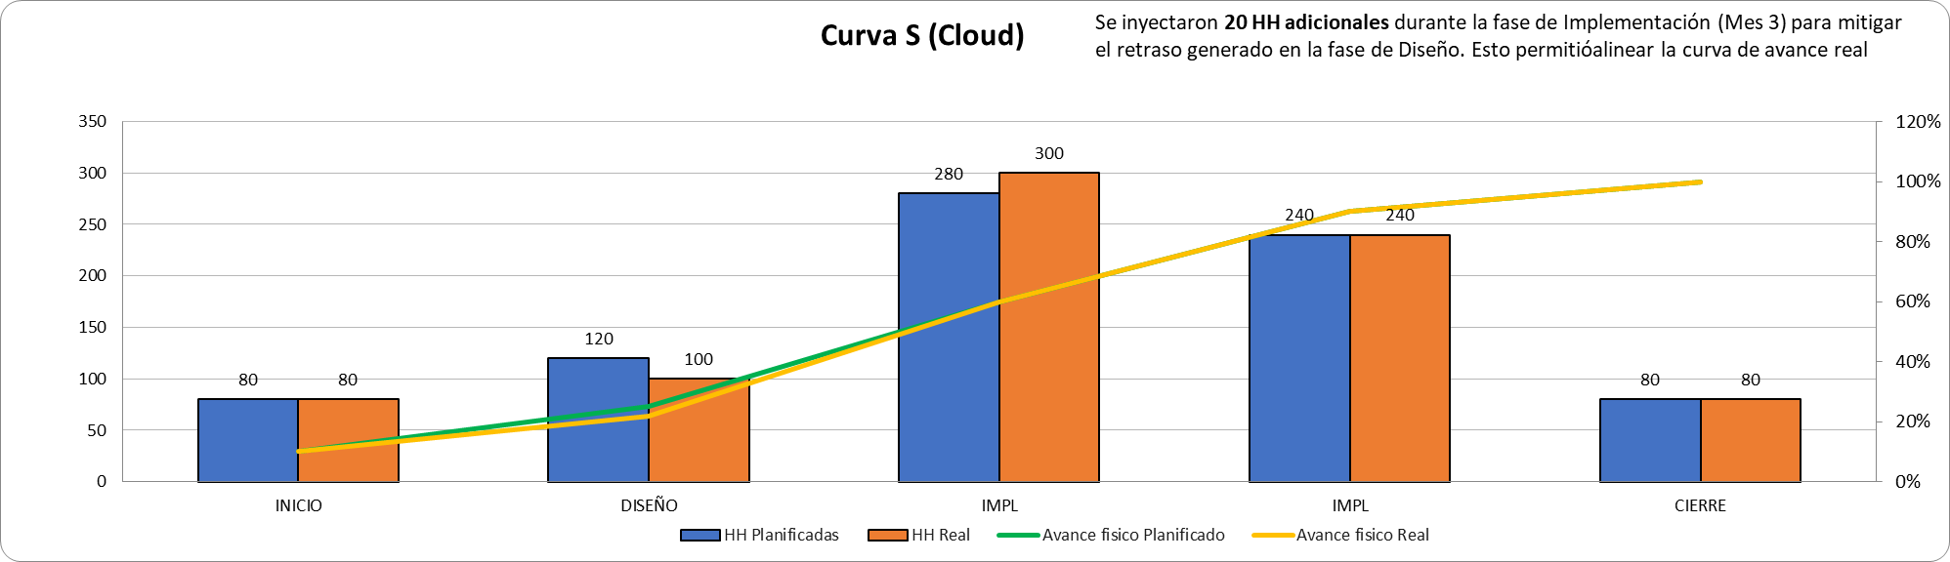
Figura XIV. Gráfico de Avance. Para ver imagen completa ver anexo 7.1

Tecnologías de desarrollo:
La plataforma se construyó bajo una arquitectura moderna y escalable, utilizando las siguientes tecnologías:
- Front-end: React.js. Se implementó como una aplicación web responsiva (Responsive Web-App), para permitir el acceso fluido desde dispositivos móviles (tablets de mecánicos) y escritorio sin necesidad de instalaciones nativas.
- Back-end: Node.js con Express. Se desarrolló una API RESTful encargada de la lógica de negocio, la seguridad y la comunicación con la base de datos.
- Base de Datos: MySQL. Motor relacional utilizado para persistir la información de OT’s, usuarios y auditoría de eventos.

Evidencias del producto (resultado)
A continuación, se presentan las interfaces principales del sistema funcional, demostrando el cumplimiento de los objetivos de diseño.
- Módulo de Acceso y Dashboard
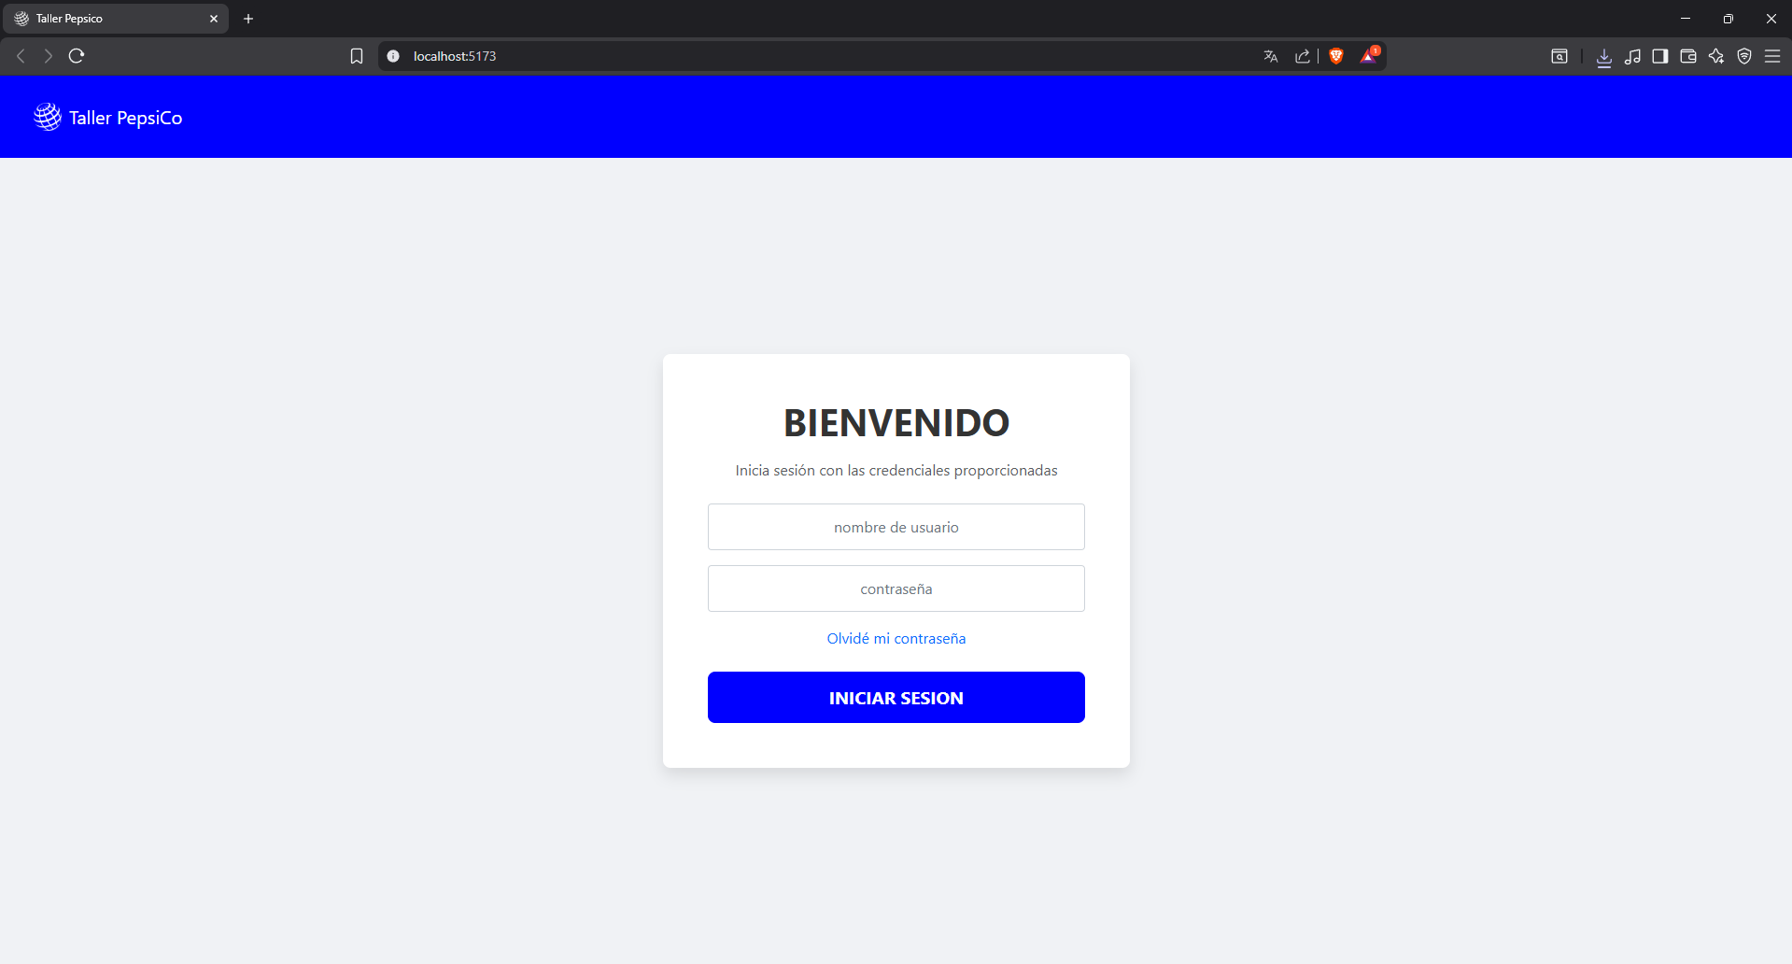
Figura XV. Interfaz de inicio de sesión y Dashboard de Supervisor.

- Módulo de Registro de Ingreso (Guardia)
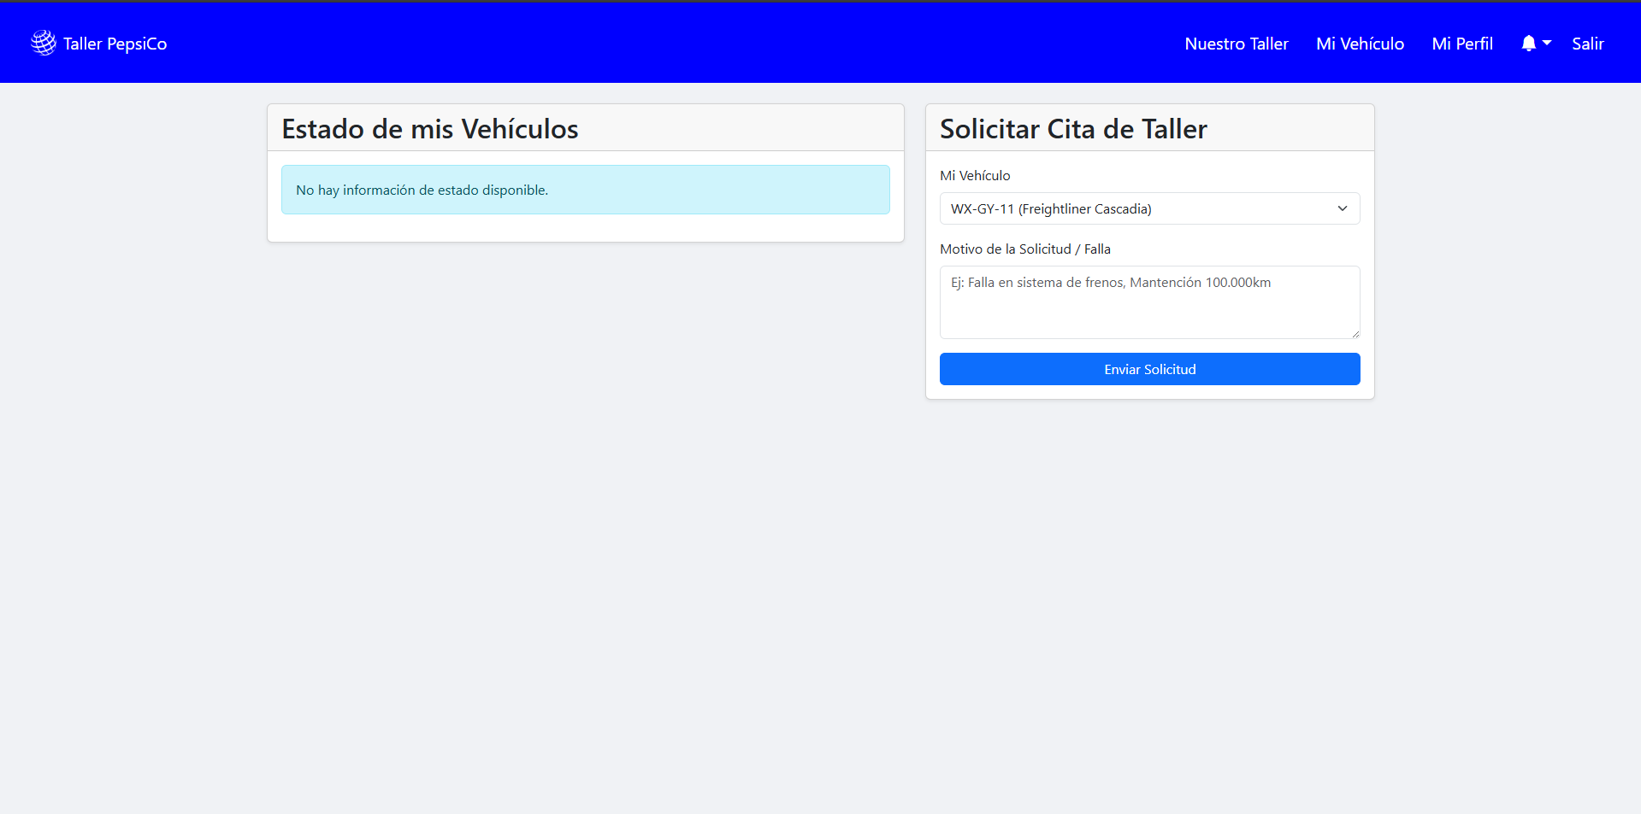
Figura XVI. Formulario de registro de vehículo y carga de evidencia fotográfica.

- Módulo de Ejecución de Tareas (Mecánico)
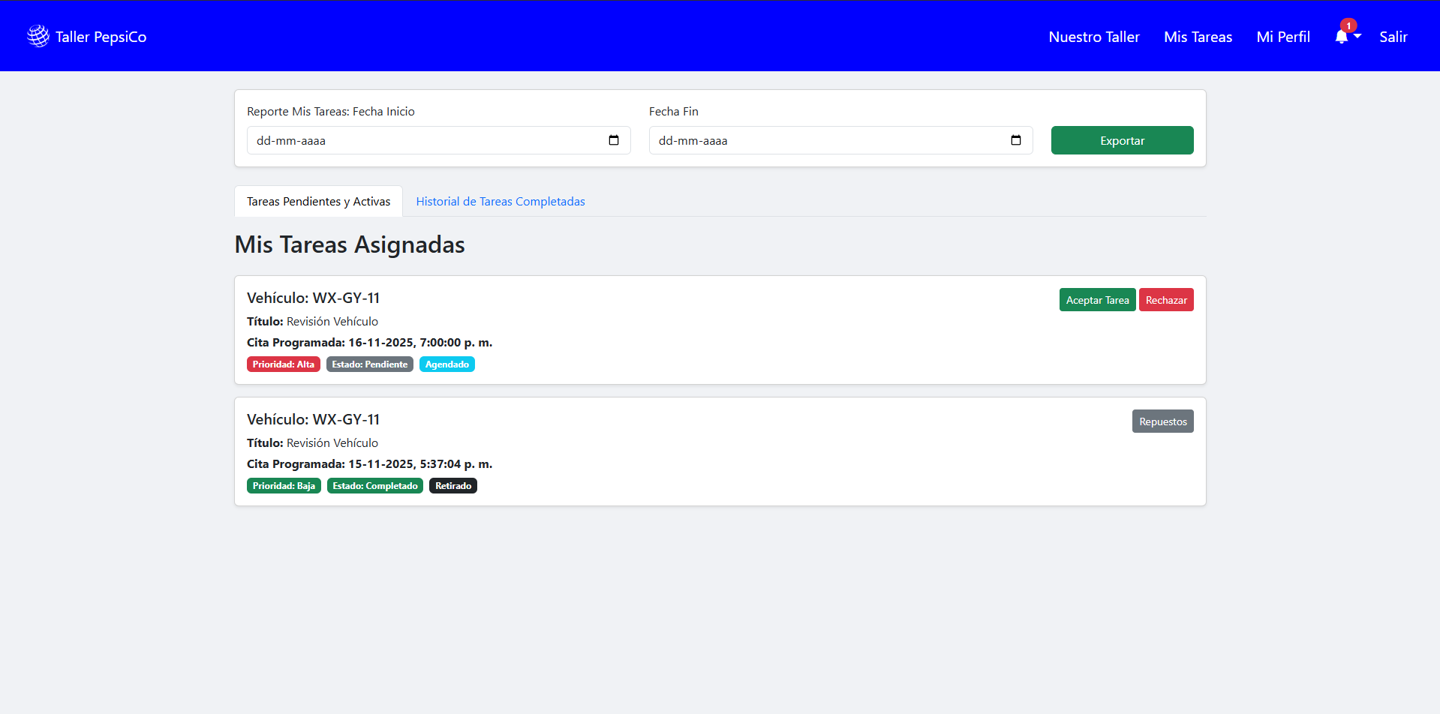
Figura XVII. Vista del operador para gestionar estados y pausas.
- Panel revisión de tareas (Supervisor)
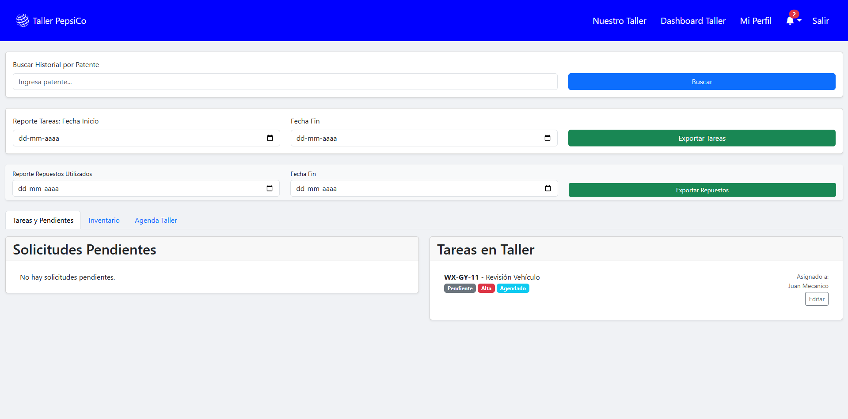
Figura XVIII. Vista del supervisor para aprobación/Rechazo/Edición de OT’s.
Nota: Aunque las capturas presentan la vista de escritorio para mayor claridad en este informe, la interfaz se adapta automáticamente (responsive) a formato vertical para el uso en tablets en terreno.

- Registro de ingreso y salida de vehículos (Guardia)
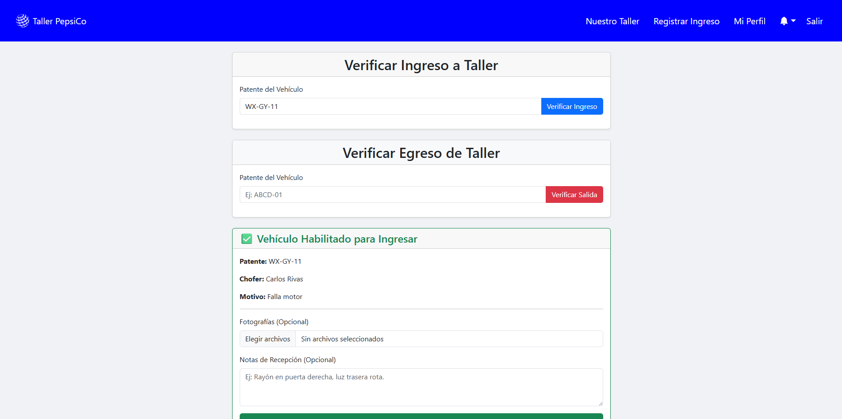
Figura XIX. Vista del guardia, verifica ingreso y salida del taller.
- Gestión de inventario de repuestos e insumos del taller (Encargado de repuestos)
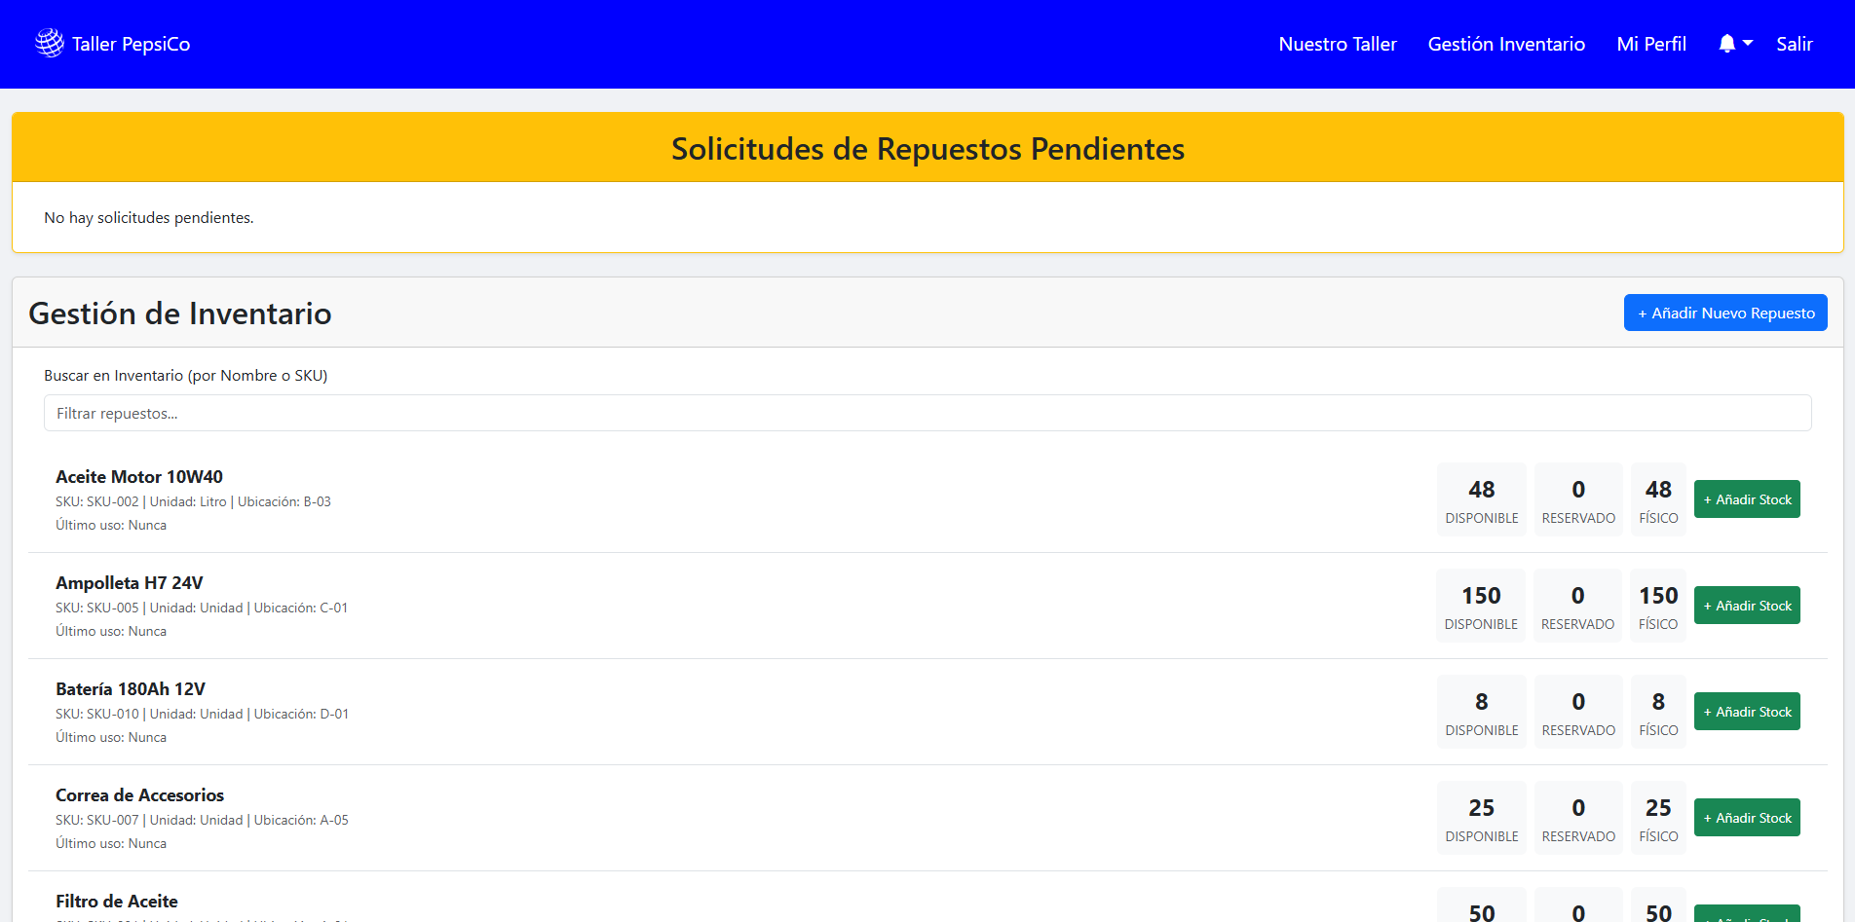
Figura XX. Vista del encargado de inventario y actualización de stock.
- Entrega vehículos de repuesto (Encargado de llaves)
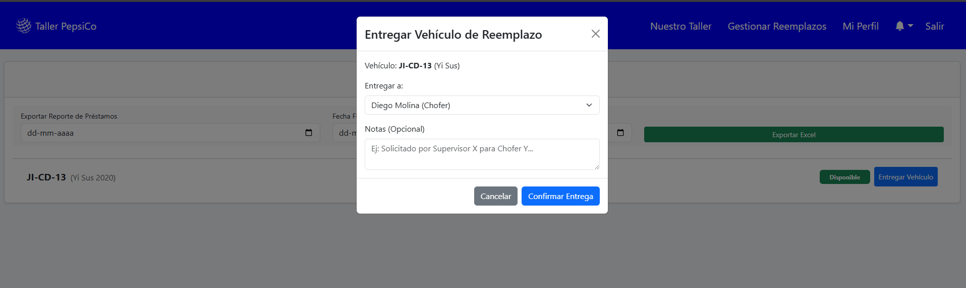
Figura XXI. Vista del Encargado de llaves, formulario de entrega de vehículo de reemplazo.
- Panel de administración (Administrador del sistema)
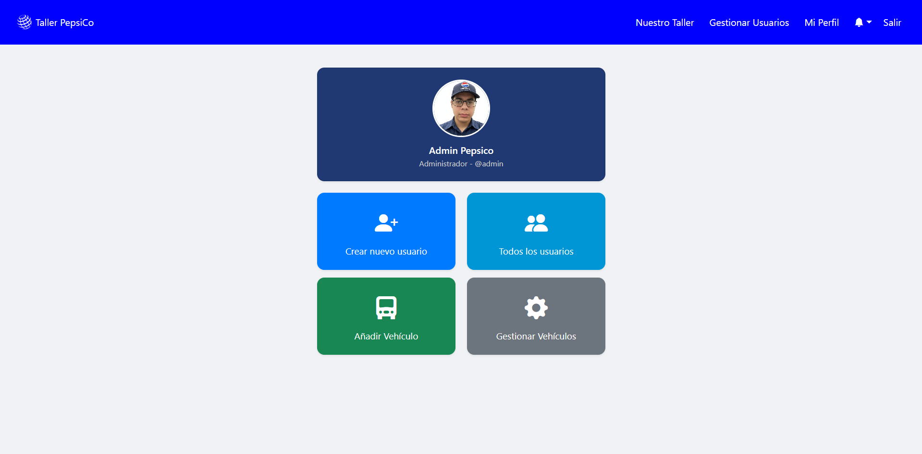
Figura XXII. Vista del administrador, creación/edición de usuarios y vehículos.

Refinamiento y Mejoras durante el Desarrollo
- Mejoras en Seguridad y Backend
  - Gestión de contraseñas: Se descartó la visualización de contraseñas en texto plano (incluso para el administrador) por normativas de seguridad. Se implementó un sistema robusto de hashing (bcrypt) automático al crear usuarios y un flujo de recuperación ("Olvidé mi contraseña") para la autogestión.
  - Manejo de Sesiones: Se configuró la expiración de tokens de acceso a 1 hora para mitigar riesgos de sesiones activas no autorizadas.
  - Optimización de Almacenamiento: Por razones de rendimiento en la carga de la aplicación, se optó por no almacenar imágenes (Base64) directamente en la base de datos. Se implementó un sistema de almacenamiento local (filesystem) para el entorno de desarrollo, con arquitectura lista para migración a almacenamiento en la nube (AWS S3) en producción.
- Optimización del Flujo de Negocio
  - Corrección del Agendamiento (Chofer): Inicialmente, el chofer seleccionaba fecha y hora libremente, lo que generaba conflictos. Se rediseñó el flujo para que el Chofer solo solicite el ingreso, y sea el Supervisor quien asigne la fecha, hora y mecánico definitivo según la disponibilidad real del taller.
  - Validación de Vehículos: Se restringió el formulario de solicitud para que el Chofer no ingrese la patente manualmente (propenso a errores), sino que deba seleccionarla de una lista de vehículos pre-asignados a su perfil.
  - Gestión de Pausas: Se eliminaron motivos de pausa no productivas (ej. "Pausa Almuerzo") del listado de opciones del mecánico, enfocando la medición exclusivamente en tiempos operativos del taller (ej. "Esperando Repuesto", "Apoyo a otro mecánico").
- Mejoras de Interfaz y Experiencia de Usuario (UI/UX)
  - Identidad Visual: Se realizó un rediseño completo de la paleta de colores, adoptando los colores corporativos de PepsiCo para mejorar la identidad del producto.
  - Navegación Contextual: Se agregaron accesos directos a las acciones principales dentro de las vistas del Dashboard, no limitándose solo a la barra de navegación, para agilizar la operación en tablets.
  - Feedback al Usuario: Se implementaron notificaciones visuales automáticas para confirmar acciones críticas (ej. "Solicitud Aprobada", "Tarea Finalizada").
  - Gráficos Informativos: Se implementaron gráficos relacionados con cada perfil de usuario para facilitar la visualización de los datos.
- Incorporación de Nuevos Roles
  - Asistente de Repuestos: Durante el desarrollo se identificó la necesidad de gestionar el inventario de forma separada. Se creó el rol de "Asistente de Repuestos" y las vistas correspondientes para la recepción, entrega y control de stock, integrándose al flujo de la Orden de Trabajo.

Pruebas y calidad

Plan de pruebas:
Para garantizar la fiabilidad del producto entregado, se diseñó y ejecutó una estrategia de aseguramiento de calidad (QA) alineada con el ciclo de vida iterativo de Scrum. El enfoque principal consistió en pruebas funcionales de Caja Negra, validadas contra los Criterios de Aceptación (DoA) definidos en las Historias de Usuario.
Para asegurar la calidad del software entregado, se definió una estrategia de pruebas enfocada en la validación funcional de las Historias de Usuario (HU) críticas.
- Alcance: Pruebas de Caja Negra (Funcionales) sobre los módulos de Acceso, Ingreso y Gestión de OTs.
- Ambiente: Entorno de Staging (Pruebas) con datos simulados.
El desglose detallado de la planificación, incluyendo la matriz de casos y sus precondiciones, se encuentra disponible en el Anexo 7.4 Anexos Digitales

Casos de prueba:

ID | Descripción de la Prueba | Estrategia y Tipo de prueba | Herramienta | Precondiciones | Resultado Esperado | Criterio de Aceptación | Estado
TC_RF1_1 | El sistema debe permitir el inicio de sesión a través de credenciales de usuario (Usuario y Contraseña). | Pruebas de Caja Negra (Validación de credenciales válidas e inválidas). | Navegador | Servidor andando. Existe un usuario de prueba válido en el sistema con RUN y contraseña conocidos. | El Usuario ingresa correctamente al sistema. | El sistema muestra el dashboard principal tras un login exitoso. Con credenciales inválidas, muestra un mensaje de error claro. | Ejecutado
TC_RF1_2 | Verificar que el sistema redirige al usuario a una vista específica según su rol. | Pruebas de Caja Negra, Basadas en Roles. | Navegador | El usuario (existente en la base de datos, con un rol asignado, ej: "Admin/Mecanico") inicia sesión exitosamente. | El sistema muestra la interfaz de "Administrador/Mecánico". | El usuario es redirigido automáticamente a la vista correspondiente al rol con el que se logea. (Usuario administrador ve panel de administración de usuarios y vehículos. Usuario mecánico ve dashboard de tareas). | Ejecutado

Tabla V. Casos de Prueba. Para consultar la totalidad de los casos de prueba, ver Anexo 7.4.

Resultados de pruebas
RESULTADO ESPERADO |  | RESULTADO OBTENIDO |  |  | PASADO / FALLIDO / NO EJECUTADO / SUSPENDIDO
Muestra el Login |  | Muestra el Login |  |  | PASADO
Redirecciona a la vista correspondiente al rol |  | Redirecciona a la vista correspondiente al rol |  |  | PASADO
Mensaje de error |  | Mensaje de error |  |  | PASADO

Tabla VI. Resultados casos de Prueba. Para consultar la totalidad de los casos de prueba, ver Anexo 7.4.

Conclusiones

Conclusiones:
En conclusión, el proyecto ha cumplido cabalmente con el objetivo general de transformar la gestión de flota de un modelo manual a uno digital. La implementación de la plataforma ha logrado centralizar la información y estandarizar los procesos, eliminando la fragmentación de datos causada por el uso de Excel y WhatsApp.

La validación del sistema demostró que ahora es posible tener una trazabilidad total ("End-to-End") de la Orden de Trabajo. Esto no solo soluciona la operatividad diaria, sino que dota a la organización de una nueva capacidad de medición de tiempos exactos de inactividad y reparación, generando datos confiables para la futura toma de decisiones estratégicas y la optimización continua del taller.

Lecciones aprendidas:
Durante el desarrollo del proyecto, el equipo identificó aprendizajes clave en tres dimensiones:
Adaptación de Scrum: Se comprobó que la rigurosidad de las ceremonias (especialmente las Dailies asíncronas) fue vital para mantener el ritmo de desarrollo compatible con la carga académica. La comunicación constante evitó duplicidad de esfuerzos.
Importancia del Levantamiento de Procesos: La identificación tardía del rol de "Encargado de Llaves" y "Gestión de Activos" enseñó al equipo que la operación real suele ser más compleja que el requerimiento inicial. Esto validó la importancia de la flexibilidad del Product Backlog para incorporar nuevos actores sin romper la arquitectura.
Desafíos de la PWA: Se aprendió que optimizar una aplicación web para que se sienta como nativa en tablets requiere un manejo cuidadoso del caché y la optimización de imágenes, factores críticos para la experiencia de usuario en terreno.

Trabajo futuro:
Considerando la escalabilidad de la arquitectura implementada, se proponen las siguientes líneas de evolución para una segunda versión del sistema:
- Implementación de WebSockets (Socket.io): Para mejorar la capacidad de respuesta en el módulo del Guardia, se propone migrar de un modelo de petición HTTP estándar a una conexión bidireccional en tiempo real. Esto permitirá que los nuevos ingresos aparezcan instantáneamente en el listado superior sin necesidad de que el usuario realice scroll o recargue la página manualmente.
- Refinamiento de Feedback Visual (UX): Se proyecta reemplazar las alertas nativas del navegador (alertas de sistema) por un componente de notificaciones integradas (Toast Notifications). Esto eliminará las referencias a "localhost" en los mensajes emergentes, ofreciendo una experiencia más inmersiva y corporativa alineada con la identidad visual de PepsiCo.
- Bitácora Comunicacional Avanzada: Ampliar el módulo de Órdenes de Trabajo para incluir un chat o historial de observaciones bidireccional. Esto permitirá al Mecánico dejar notas técnicas específicas que persistan en el historial, facilitando la auditoría posterior por parte del Supervisor.
- Optimización de Métricas de Dashboard: Refinar los algoritmos de cálculo de "Salidas Diarias" en el panel de control, integrando validaciones adicionales para asegurar la consistencia exacta entre el flujo físico y el contador digital en escenarios de alta concurrencia.
- Notificaciones push: Implementación de alertas automáticas en tiempo real que informan a los usuarios sobre cambios de estado en las órdenes de trabajo y nuevas asignaciones, agilizando la respuesta operativa del taller.

Referencias y Anexos

Índice de Anexos Digitales:
El presente informe se complementa con una entrega digital estructurada que contiene los archivos fuente, diagramas editables y el código del proyecto. A continuación, se detalla la ubicación de los artefactos técnicos presentados en los capítulos anteriores dentro de la estructura de carpetas entregada:

Artefacto en Informe | Ubicación en Carpeta Digital | Descripción del Archivo
Diagramas de Proceso | /Diagramas 4+1/BPMN | Archivos editables y exportaciones en alta resolución de los flujos As-Is y To-Be descritos en la sección 3.2.
Arquitectura de Software | /Diagramas 4+1 | Contiene las subcarpetas /DESPLIEGUE, /COMPONENTES y /SECUENCIA con las vistas técnicas de la arquitectura.
Diseño de Interacción | /Diagramas 4+1/CASOS DE USO | Diagramas UML completos de los actores (Admin, Mecánico, Supervisor) detallados en la sección 3.3.
Prototipos de Interfaz | /Diagramas 4+1/MOCKUPS | Archivos originales de diseño UI/UX (Figma/Imagen) que muestran la evolución visual de la plataforma.
Base de Datos | /DB | Script SQL (.sql) para la generación del esquema físico y diagrama Entidad-Relación extendido.
Código Fuente | /Códigos y BD | Repositorio completo del proyecto (Frontend y Backend) listo para despliegue.
Manuales de Sistema | /Manuales | Documentación de uso en formato PDF:  • Manual de Usuario: Guía para Choferes y Mecánicos.  • Manual de Administrador: Guía para Administrador.
Plan de Pruebas | /QA | Plan de pruebas completo

Documentación de Requerimientos
El detalle granular de los requerimientos funcionales y no funcionales listados en la sección 3.1 se encuentra documentado extensamente en los archivos adjuntos.
ID | Artefacto en Informe | Ubicación en Carpeta Digital | Descripción del Archivo
Tabla I | Matriz de Requerimientos Funcionales | GESTION/Requerimientos Funcionales/ | Documento maestro que detalla la lista completa de funciones del sistema (RF), incluyendo su prioridad y matriz de trazabilidad con los objetivos del negocio.
Tabla II | Matriz de Requerimientos No Funcionales | GESTION/Requerimientos Funcionales/RequerimientosNoFuncionales | Especificación técnica de los atributos de calidad (RNF) como tiempos de respuesta, concurrencia, seguridad y restricciones de usabilidad.
Tabla III | Fichas de Historias de Usuario | GESTION/Historias de usuario.xlsx | Desglose detallado de cada requerimiento en formato ágil, especificando los Criterios de Aceptación (DoA) y Definición de Terminado (DoD).
 | Documento Especificación de Requerimientos. | GESTION/Documento de Especificación de Requerimientos | Documento maestro que detalla la lista completa de funciones del sistema (RF), junto con los atributos de calidad (RNF), segmentados en su respectivo módulo.

Evidencias de Gestión del Proyecto (Scrum)
Para validar la metodología descrita en la sección 2.1, se adjuntan a continuación las vistas previas de los documentos de control y seguimiento. Los archivos completos y editables se encuentran en la raíz de la carpeta digital.

Backlog Priorizado
ID | Artefacto en Informe | Ubicación en Carpeta Digital | Descripción del Archivo
Tabla IV | Backlog Priorizado | GESTION/Backlog Priorizado.xlsx | Planilla Excel maestra que contiene el listado de Historias de Usuario, su priorización (MoSCoW) y la asignación histórica por Sprints.
 | Carta Gantt | GESTION/Carta-Gantt.xlsx | Diagrama de planificación temporal que estructura las fases y Sprints del proyecto, detallando la secuencia lógica de actividades y los hitos de control para el cumplimiento de plazos.
 | Curva S | GESTION/CurvaS..xlsx | Gráfico de control de gestión que contrasta el esfuerzo acumulado planificado versus el real (HH), visualizando el ritmo de avance y las desviaciones respecto a la línea base del proyecto.

Actas de Reunión y Seguimiento
Registro formal de las reuniones semanales mantenidas con el Product Owner Delegado y el Stakeholder, donde se validaron los incrementos funcionales.
Primera Reunión:
Campo | Detalle
PROYECTO: | Digitalización Taller Pepsico
FECHA: | 10/08/2025
HORA INICIO: | 18:00
HORA TÉRMINO: | 20:00
TIPO DE REUNIÓN: | Reunión informal inicial
LUGAR / MEDIO: | Discord
ACCIONES | La primera reunión del grupo ya formalizado sirvió para establecer el compromiso del equipo con el trabajo. Además, se comenzaron a discutir las distintas perspectivas sobre el desarrollo del proyecto durante el semestre.
RESPONSABLE DEL ACTA: | Nicolás Agurto.
Última Reunión:
Campo | Detalle
PROYECTO: | Digitalización Taller Pepsico
FECHA: | 26/11/2025
HORA INICIO: | 20:30
HORA TÉRMINO: | 22:00
TIPO DE REUNIÓN: | Preparación de Entrega y Ensayo General
LUGAR / MEDIO: | Discord
ACCIONES | 1. Recopilación y ordenamiento de la Carpeta de Anexos Digitales (Códigos, Script BD, Diagramas editables y Plan de Pruebas) según el índice del informe.  2. Ensayo general de la presentación para la defensa, asignando los tiempos de habla a cada integrante (Nicolás, Jesús y Matías).  3. Validación final del funcionamiento del despliegue para la demostración en vivo.  4. Cierre del proyecto y envío de archivos.
RESPONSABLE DEL ACTA: | Nicolás Agurto.
Extracto del registro de reuniones de seguimiento. Archivo fuente disponible en carpeta digital: GESTION/Actas de Reunión Semanal.xlsx.

Evidencia de Pruebas y Calidad (QA)
Para validar los resultados presentados en el capítulo 5, se adjunta la bitácora de ejecución de pruebas funcionales realizadas en el entorno de Staging.
El archivo digital contiene la totalidad de los casos a realizar y a su vez ejecutados, tanto los exitosos como los fallidos, vinculados a sus respectivas Historias de Usuario. Archivo llamado “Plan - Casos de Prueba”, el cual está ubicado en la carpeta digital: Anexos/QA/Plan - Casos de Prueba.xlsx
Asimismo las evidencias de las pruebas están ubicadas en la carpeta digital: Anexos/QA/Evidencias-Pruebas

Evidencia de Fallos Corregidos (Bug Report)
Se documentaron y gestionaron los errores críticos durante el Sprint 4 y se resolvieron exitosamente
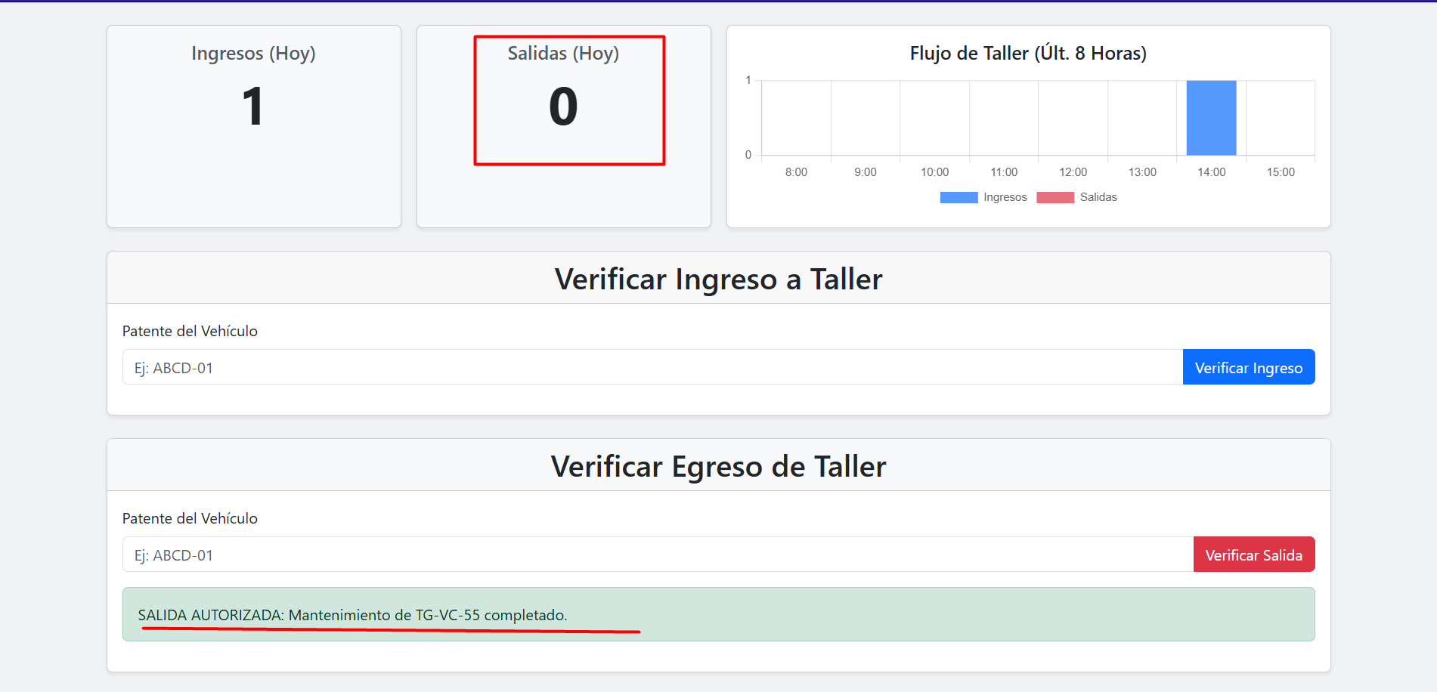
Evidencia de error de verificación de egreso del taller, detectado y corregido durante el ciclo de pruebas.

Bibliografía
Bibliografía y Referencias Técnicas
- Sobre la Metodología (Scrum y Ágil):
  - Schwaber, K., & Sutherland, J. (2020). La Guía de Scrum: Las Reglas del Juego. Scrum.org. Recuperado de https://scrumguides.org/.
  - Beck, K., et al. (2001). Manifiesto por el Desarrollo Ágil de Software. Agile Alliance.
- Sobre Modelado y Diagramas (UML y BPMN):
  - Booch, G., Rumbaugh, J., & Jacobson, I. (2005). El Lenguaje Unificado de Modelado: Guía del Usuario (2.ª ed.). Addison-Wesley Professional.
  - Object Management Group (OMG). (2011). Business Process Model and Notation (BPMN) Version 2.0.
- Sobre Arquitectura de Software (Vistas 4+1):
  - Kruchten, P. (1995). The 4+1 View Model of Architecture. IEEE Software, 12(6), 42-50.
- Sobre Tecnologías de Desarrollo (Documentación Oficial):
    - Meta Open Source. (2025). React: The library for web and native user interfaces. Recuperado el 26 de noviembre de 2025, de https://react.dev/.
  - OpenJS Foundation. (2025). Node.js Documentation. Recuperado de https://nodejs.org/ (Referencia para el Backend ).
  - Oracle Corporation. (2025). MySQL 8.0 Reference Manual. Recuperado de https://dev.mysql.com/doc/ (Referencia para la Base de Datos ).
- Sobre Priorización de Requerimientos:
  - Clegg, D., & Barker, R. (1994). Case Method Fast-Track: A RAD Approach. Addison-Wesley. (Referencia teórica para la técnica MoSCoW mencionada en punto 2.6)

